**Sinodski hod u župama Varaždinske biskupije 2022.**

**Izvještaj**

**Sinodski hod na župnoj razini**

|  |  |
| --- | --- |
| **Župa** |  |
| **Župnik** |  |
| **Župni koordinator** |  |
| **Župni tim** |  |

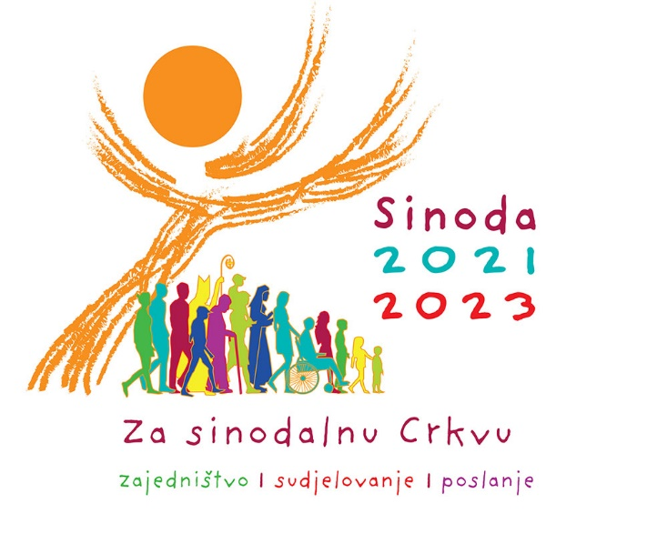

Izvješće sa sinodskog savjetovanja

**I. OPĆENITO**

|  |  |
| --- | --- |
| **Datum i vrijeme (trajanje) susreta** |  |
| **Mjesto susreta** |  |
| **Tema susreta** *(Redni broj susreta i teme)* |  |
| **Broj sudionika** *(ne brojite koordinatora i župni tim)* |  |
| **Profil sudionika**  *Navesti jesu li sudionici članovi nekih skupina u župi, jesu li vjernici koji su nedjeljom na svetoj misi, ili su rijetko na misi, koja je zastupljenost određenih dobnih skupina – mlađi, odrasli, stariji…* |  |

**II. TIJEK SUSRETA**

|  |  |
| --- | --- |
| **Opišite tijek susreta.**  *Navedite točke tijekom susreta, nositelje pojedinih aktivnosti, opišite ozračje na susretu, aktivnost sudionika, dojmove.* |  |
| **Osvrt na susret**  *Jeste li zadovoljni susretom: organizacijom, pripremom, odazivom, sudjelovanjem? Kako je prihvaćen ovakav oblik susreta i komunikacije među vjernicima? Koji su njihovi dojmovi, kako su prihvatili sadržaj? Koji su dojmovi župnika, koordinatora i članova župnog tima? Koje su se poteškoće javile tijekom susreta?* |  |
| **Prijedlozi**  *Pohvale, kritike i prijedlozi vezani uz ostvarivanje ovakvog susreta. Što bismo mogli poboljšati u pripremi ovakvih susreta? Koliko su nam vrijedni ovakvi susreti?* |  |

**III. SADRŽAJ SUSRETA**

*U trećem dijelu izvješća potrebno je navesti sadržaj razgovora i rasprava u manjim skupinama. Ovdje ćete navesti mišljenja, stajališta, zapažanja, dojmove, iskustva, pohvale, kritike, pitanja sudionika izrečena u skupinama. Stavite prijedloge i ideje koje su sudionici iznijeli. Navedite opće naklonosti i stajališta, istaknite ono što je bilo drugačije, posebno, ono što se istaknulo u skupinama, originalan pogled ili novi obzor. Dobro je spomenuti glasove koji se inače ne čuju. Budite slobodni u izricanju negativnih i teških iskustava.*

*Za bolje razumijevanje izrečenog mišljenja može se navesti s kojeg polazišta govori sudionik (majka, otac, starac, mladić, vjeroučitelj, sakristanka, orguljaš, roditelji brojne djece, rastavljena osoba…) Neka vam uvijek na umu bude temeljno pitanje: Kako se zajednički hod Crkve ostvaruje u našoj mjesnoj Crkvi (župnoj zajednici) i na što nas potiče Duh Sveti – koji su našli daljnji koraci?*

*Za prvi susret: Objedinjujući odgovore za svako tematsko područje koje su vjernici ponudili u radnom listu (pitanja za osluškivanje), napravite sažetak odgovora.*

*Za drugi i treći susret: Navedite sadržaj rasprava kao odgovor na svaku temu: slušati – govori jasno itd.*

*Za ostale susrete: Navedite temu savjetovanja (koja je od ponuđenih tema bila tema savjetovanja ako niste slijedili prijedlog savjetovanja prema priručniku) te navedite sadržaj rasprava.*